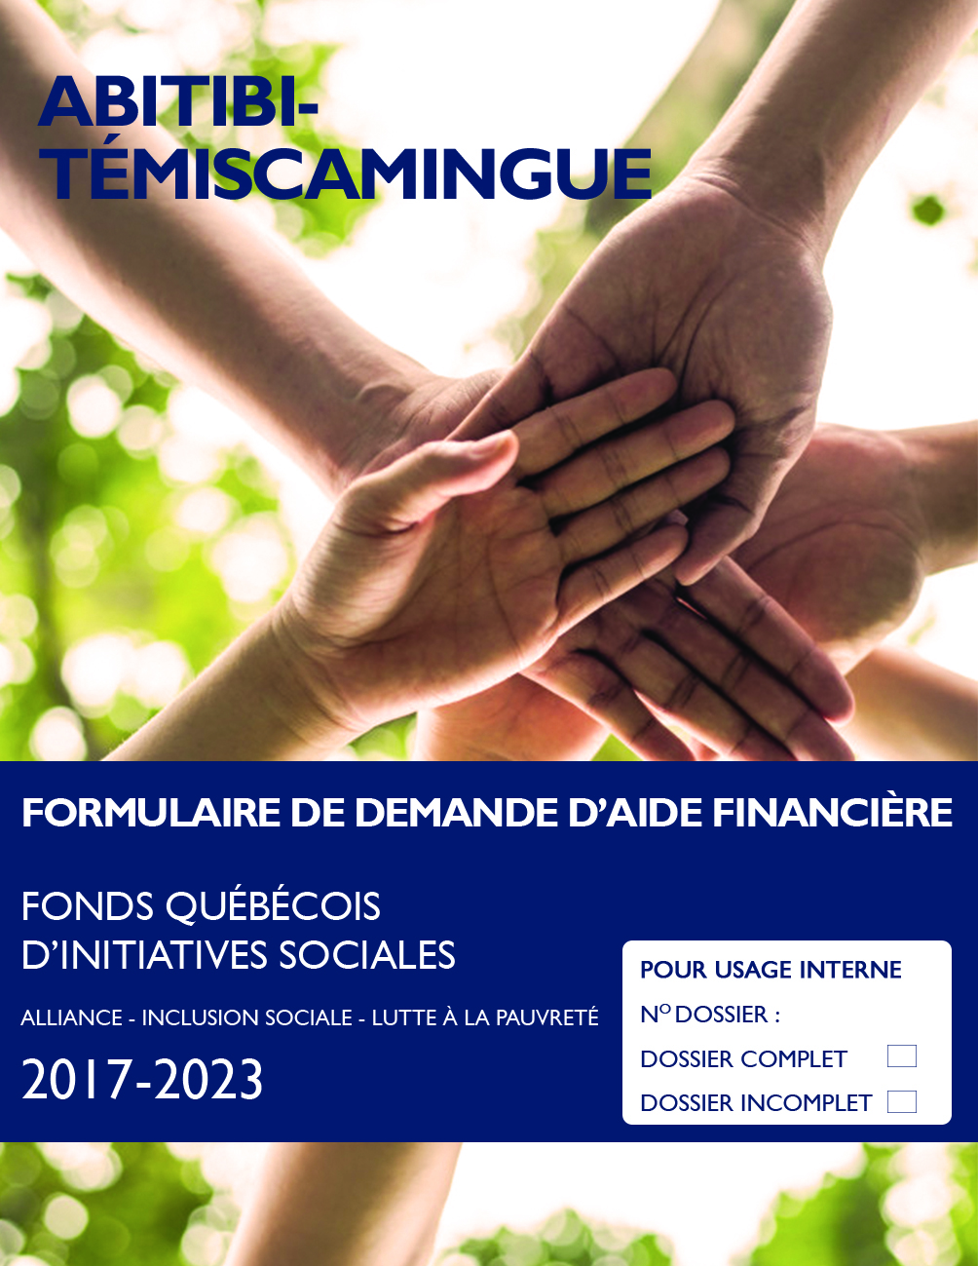

Répondre à toutes les questions du présent document
Inscrire les informations dans les cases appropriées
Renseignements généraux
Nom de l’organisme porteur :
Adresse :
Ville : | Code postal :
Téléphone : | Télécopieur :
Adresse électronique : | Site Internet :
Mission de l’organisme et principales activités :

Personne autorisée à signer (résolution obligatoire, voir exemple en annexe)
Nom :
Titre :
Téléphone : | Télécopieur :
Adresse électronique :

Type d’organisme (cocher)
Organisme à but non lucratif ☐ | MRC ☐
Municipalité ☐ | Conseil de bande ☐
Coopérative ☐

Projet
Titre du projet : Cliquez ou appuyez ici pour entrer du texte.
Date de début du projet : Cliquez ou appuyez ici pour entrer une date. | Date de fin du projet : Cliquez ou appuyez ici pour entrer une date.

description du projet
Décrivez en quoi consiste le projet (quoi, où, quand, comment, population visée, etc.)
Cliquez ou appuyez ici pour entrer du texte.

Décrivez les objectifs généraux et spécifiques poursuivis par ce projet
Ex : Dans quel contexte s’inscrit le projet?
Quelle(s) est(sont) la (les) problématique(s) visée(s) ?
Quels besoins combleront-ils?

Cliquez ou appuyez ici pour entrer du texte.

Décrivez les retombées anticipées du projet
Ex : Quels impacts le projet aura-t-il sur la population visée à court et long terme?
Quelle est la valeur ajoutée sur le territoire? (En quoi le projet amène-t-il un « plus » par rapport aux initiatives actuelles?)
Quels sont les résultats attendus? (quantitatifs et qualitatifs)
Cliquez ou appuyez ici pour entrer du texte.

P.-S. - Vous pouvez joindre un document supplémentaire si vous manquez d’espace.

Comment comptez-vous promouvoir et diffuser votre projet ainsi que ses retombées à la population?
Cliquez ou appuyez ici pour entrer du texte.

Envisagez-vous la poursuite de votre projet une fois l’aide financière terminée? Si oui, de quelle façon? Sinon, comment comptez-vous en informer la clientèle?
Cliquez ou appuyez ici pour entrer du texte.

PRIORITÉS CIBLÉES PAR LE PROJET (cochez)
À la page 10, veuillez cocher la ou les priorités touchée(s) selon le territoire où se déroulera votre projet

Expliquez en quoi votre projet répond aux priorités que vous avez cochées à la page 10

Cliquez ou appuyez ici pour entrer du texte.

Expliquez en quoi le projet déposé n’est pas une activité régulière de votre organisme (financement à la mission)
Cliquez ou appuyez ici pour entrer du texte.

clientèle(s) ciblée(s )par votre projet
Hommes ☐ | Femmes ☐ | Familles ☐
Familles monoparentales ☐ | Ainés ☐ | Autochtones ☐
Enfants ☐ | Jeunes ☐ | Personnes handicapées ☐
Autres (spécifier) Cliquez ou appuyez ici pour entrer du texte.

Calendrier de réalisation

Veuillez indiquer les grandes étapes de réalisation du projet ainsi que l’échéancier de réalisation
Étapes du projet | Échéancier de réalisation
Cliquez ou appuyez ici pour entrer du texte. | Cliquez ou appuyez ici .
Cliquez ou appuyez ici pour entrer du texte. | Cliquez ou appuyez ici
Cliquez ou appuyez ici pour entrer du texte. | Cliquez ou appuyez ici
Cliquez ou appuyez ici pour entrer du texte. | Cliquez ou appuyez ici
Cliquez ou appuyez ici pour entrer du texte. | Cliquez ou appuyez ici
Cliquez ou appuyez ici pour entrer du texte. | Cliquez ou appuyez ici
Cliquez ou appuyez ici pour entrer du texte. | Cliquez ou appuyez ici
Cliquez ou appuyez ici pour entrer du texte. | Cliquez ou appuyez ici
Cliquez ou appuyez ici pour entrer du texte. | Cliquez ou appuyez ici
Cliquez ou appuyez ici pour entrer du texte. | Cliquez ou appuyez ici

Territoire visé par le projet
MRC d’Abitibi ☐ | MRC d’Abitibi-Ouest ☐ | Ville/MRC Rouyn-Noranda ☐
MRC de Témiscamingue ☐ | MRC de La Vallée-de-l’Or ☐
Énumérez les quartiers ou municipalités du territoire ciblés par votre projet :
Cliquez ou appuyez ici | Cliquez ou appuyez ici | Cliquez ou appuyez ici
Cliquez ou appuyez ici | Cliquez ou appuyez ici | Cliquez ou appuyez ici
Cliquez ou appuyez ici | Cliquez ou appuyez ici | Cliquez ou appuyez ici
Cliquez ou appuyez ici | Cliquez ou appuyez ici | Cliquez ou appuyez ici
Cliquez ou appuyez ici | Cliquez ou appuyez ici | Cliquez ou appuyez ici
Cliquez ou appuyez ici | Cliquez ou appuyez ici | Cliquez ou appuyez ici

budget prévisionnel
Coût du projet |  |  | Financement du projet
Poste de dépenses | Prévision budgétaire | Partenaires |  | Argent ($) | Biens et services
Salaires | Cliquez ou appuyez ici | Mise de fonds de l’organisme |  | Cliquez ou appuyez ici | Cliquez ou appuyez ici
Avantages sociaux | Cliquez ou appuyez ici | Cliquez ou appuyez ici |  | Cliquez ou appuyez ici | Cliquez ou appuyez ici
Chauffage, électricité, gaz | Cliquez ou appuyez ici | FQIS |  | Cliquez ou appuyez ici
Équipement de bureau | Cliquez ou appuyez ici | Partenaires financiers
Frais de bureau et d’administration | Cliquez ou appuyez ici | Cliquez ou appuyez ici |  | Cliquez ou appuyez ici | Cliquez ou appuyez ici
Frais de déplacement | Cliquez ou appuyez ici | Cliquez ou appuyez ici |  | Cliquez ou appuyez ici | Cliquez ou appuyez ici
Frais de formation | Cliquez ou appuyez ici | Cliquez ou appuyez ici |  | Cliquez ou appuyez ici | Cliquez ou appuyez ici
Autres, spécifiez : Cliquez ou appuyez ici | Cliquez ou appuyez ici | Cliquez ou appuyez ici |  | Cliquez ou appuyez ici | Cliquez ou appuyez ici
Cliquez ou appuyez ici | Cliquez ou appuyez ici | Cliquez ou appuyez ici |  | Cliquez ou appuyez ici | Cliquez ou appuyez ici
Cliquez ou appuyez ici | Cliquez ou appuyez ici | Cliquez ou appuyez ici |  | Cliquez ou appuyez ici | Cliquez ou appuyez ici
Cliquez ou appuyez ici | Cliquez ou appuyez ici | Cliquez ou appuyez ici |  | Cliquez ou appuyez ici | Cliquez ou appuyez ici
Cliquez ou appuyez ici | Cliquez ou appuyez ici | Cliquez ou appuyez ici |  | Cliquez ou appuyez ici | Cliquez ou appuyez ici
Cliquez ou appuyez ici | Cliquez ou appuyez ici | Cliquez ou appuyez ici |  | Cliquez ou appuyez ici | Cliquez ou appuyez ici
Cliquez ou appuyez ici | Cliquez ou appuyez ici | Cliquez ou appuyez ici |  | Cliquez ou appuyez ici | Cliquez ou appuyez ici
Cliquez ou appuyez ici | Cliquez ou appuyez ici | Cliquez ou appuyez ici |  | Cliquez ou appuyez ici | Cliquez ou appuyez ici
Cliquez ou appuyez ici | Cliquez ou appuyez ici | Cliquez ou appuyez ici |  | Cliquez ou appuyez ici | Cliquez ou appuyez ici
Cliquez ou appuyez ici | Cliquez ou appuyez ici | Cliquez ou appuyez ici |  | Cliquez ou appuyez ici | Cliquez ou appuyez ici
Total du coût de projet |  | Total du financement

Partenaires au projet

Identification sommaire des partenaires et de leur contribution au projet (ressources humaines, matérielles et financières)
Nom de l’organisme partenaire et son représentant | Rôle du partenaire dans le projet | Montant de la contribution ($) | Nature  (dons, argent, biens, services, etc)
Total de la contribution des partenaires |  | $

PRIORITÉS SELON LA MRC D’ORIGINE
Veuillez cocher la ou les priorités touchée(s) selon le territoire où se déroulera votre projet

Abitibi

Saines habitudes de vie ☐
Santé mentale, détresse psychologique
et taux de suicide ☐
Logement social ☐
Réussite scolaire et intégration
Socioprofessionnelle ☐
Soutien aux familles en situation de vulnérabilité ☐

Accessibilité aux services publics ☐
Amélioration de la desserte de
transport collectif ☐
Amélioration des conditions de vie
des plus démunis ☐
Lutte aux préjugés en lien avec
les personnes marginalisées ☐
Disponibilité des services en milieu rural ☐

Abitibi-Ouest

Logement social ☐
Transport ☐
Sécurité alimentaire ☐
Stratégie pour insertion sociale et emploi ☐
Réussite éducative ☐
Santé mentale et toxicomanie ☐

Rouyn-Noranda

Solidarité et inclusion sociale ☐
Logement social ☐
Santé mentale, toxicomanie et dépendances ☐
Emploi et main-d’œuvre ☐
Transport et mobilité ☐
Développement des compétences
et persévérance scolaire ☐

Témiscamingue

Mobilité des personnes, transport
et accompagnement ☐
Logement social ☐
Participation sociale (citoyenne) ☐
Sécurité alimentaire ☐
Cohabitation ☐
Autonomie alimentaire ☐
Détresse psychologique ☐

Vallée-de-l’Or

Cohabitation entre les peuples ☐
Initiatives en prévention et en
intervention précoce ☐
Réussite éducative et
développement des compétences ☐
Logements diversifiés et de qualité,
social et communautaire ☐
Améliorer la sécurité alimentaire ☐
Saines habitudes de vie ☐
Bonification du capital social
de la population ☐
Stimuler la participation citoyenne ☐
Soutenir l’action communautaire ☐
Améliorer la communication entre les
organismes et avec la population ☐
Favoriser l’accès au transport collectif ☐

- Documents requis
Les documents suivants sont obligatoires
- L’original du formulaire de demande d’aide financière, rempli et signé par le ou les organismes demandeurs
- Une copie des lettres patentes de l’organisme promoteur
- Confirmation écrite des partenaires financiers
- Le dernier bilan financier de l’organisme réalisé par un expert comptable
- Une résolution du conseil d’administration de l’organisme promoteur désignant la personne autorisée à agir et à signer au nom de l’organisme dans le dossier
- Budget complété

- Traitement
Le présent formulaire doit être signé pour que la demande soit admissible. Des documents supplémentaires peuvent être demandés par l’instance décisionnelle.

Nous vous informons que les renseignements recueillis sur ce formulaire de demande d’aide financière, de même que ceux qui se joindront à votre demande, par la suite, seront utilisés aux seules fins d’analyses. Il est de votre responsabilité de clarifier chacun des éléments et de répondre à chacune des questions.

- Signature

Je , représentant(e) dûment autorisé(e) par la résolution du conseil d’administration ou des instances dirigeantes de l’organisme requérant ;

- Fait une demande officielle de subvention au montant de $ au PAGIEPS FQIS (Plan d’action gouvernemental pour l’inclusion économique et la participation sociale, Fonds québécois d’initiatives sociales).
- Je certifie que les renseignements contenus dans ce présent formulaire et les documents annexés sont, à ma connaissance, complets et véridiques en tout point.

Signature :

Date :

- Coordonnées des représentants locaux
Veuillez vous adresser aux représentants de votre territoire pour toutes questions relatives au Fonds québécois d’initiatives sociales ou pour présenter une demande d’aide financière

MRC d’Abitibi
Mme Mylène Plante, agente de développement
Corporation de développement communautaire d’Amos
42, rue Principale Nord
Amos (Québec) J9T 2K6
Téléphone : 819 732-6776, poste 3
Courriel : agent.dev@cdcamos.org
Site Web : http://www.cdcamos.org/

MRC d’Abitibi-Ouest

Mme Julie Mainville, agente de développement rural
MRC d’Abitibi-Ouest
11, 5e Avenue Est
La Sarre (Québec) J9Z 1K7
Téléphone : 819 339-5671, poste 249
Courriel : jmainville@mrcao.qc.ca
Site Web : www.mrcao.qc.ca

Ville/MRC Rouyn-Noranda

Mme Dominique Morin, directrice
Ville et villages en santé Rouyn-Noranda
100, rue Taschereau Est, C. P. 220
Rouyn-Noranda (Québec) J9X 3C2
Téléphone : 819 797-7110, poste 7405
Courriel : vvs@rouyn-noranda.ca
Site Web : www.ville.rouyn-noranda.qc.ca/vs/accueil

MRC de Témiscamingue

Mme Stéphanie Hein, coordonnatrice
Corporation de développement communautaire du Témiscamingue
32, rue Notre-Dame Ouest, C. P. 101
Lorrainville (Québec) J0Z 2R0
Téléphone : 819 625-2500
Courriel : coordocdct@tlb.sympatico.ca
Site Web : www.cdctemiscamingue.org

MRC de La Vallée-de-l’Or

Mme Nathalie Boucher, coordonnatrice en développement local
MRC de La Vallée-de-l’Or
42, place Hammond
Val-d’Or (Québec) J9P 3A9
Téléphone : 819 825-7733, poste 263
Courriel : nathalieboucher@mrcvo.qc.ca
Site Web : www.mrcvo.qc.ca

Représentante régionale du FQIS

Mme Nathalie Boucher, coordonnatrice en développement local
MRC de la Vallée-de-l’Or
42, place Hammond
Val-d’Or (Québec) J9P 3A9
Téléphone : 819 825-7733, poste 263
Courriel : nathalieboucher@mrcvo.qc.ca

Site internet du Fonds régional : www.cp-at.ca\fonds-fqis
Site internet du ministère : www.mtess.gouv.qc.ca/sacais/soutien-financier/soutien_sacais/fonds-quebecois-initiatives-sociales/index.asp

L’Alliance pour la solidarité sociale est rendue possible grâce au Fonds québécois d’initiatives sociales (FQIS), en collaboration avec le ministère du Travail, de l’Emploi et de la Solidarité sociale et vise à soutenir financièrement des initiatives en matière de lutte contre la pauvreté et l’exclusion sociale. Il permet la participation des collectivités locales au développement de projets novateurs pouvant intervenir à la fois sur les causes et les conséquences de ces phénomènes.

